متوسطة الشهيد صلعة أمحمد – البيض - السنوات الرابعة
الاختبار الأول في مادة العلوم الفيزيائية و التكنولوجيا المدة : ساعة و نصف
التمرين الأول: (06 نقاط)
لدراسة ظاهرة التكهرب. قام الأستاذ في المخبر برفقة مجموعة من التلاميذ بدلك قضيب بلاستكي بقطعة صوف ثم لامس الطرف (A) من صفيحة النحاس الموضوعة فوق حامل عازل و طرفها الآخر (B ) يلامس رأس الكاشف الكهربائي (الوثيقة -1-) .
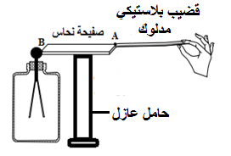
- حدد الشحنة التي يحملها القضيب البلاستيكي المشحون .
- صف ما يحدث للوريقتين .ثم فسر ذلك.
- أذكر طريقة تكهرب كل من القضيب البلاستيكي ووريقتي الألمنيوم .
- بين ما يحدث للورقتين عند استبدال الصفيحة النحاسية بقضيب
من الإيبونيت ؟ علل .
الوثيقة -1-
التمرين الثاني: (06 نقاط)
للحد من التلوث البيئي تلجأ بعض الدول إلى استغلال الطاقات النظيفة والمُتجدّدة لتوليد التيار الكهربائي، مثل استعمال الخلايا الكهروضوئية أو استغلال طاقة الرياح بواسطة مراوح مرتبطة بتُوربينات ( مُنوّبة كهربائية) (الوثيقة-2) .  تُظهر الوثيقة-3 مُنحنيين لتوترين كهربائيين مُختلفين تم مُعاينتهما بجهاز راسم الإهتزاز المهبطي بين طرفي مولدين أحدها ينتج بواسطة الخلايا الكهروضوئيّة والآخر بواسطة تُوربينات تديرها الرياح . بالاعتماد على الوثيقتين - 2 و - 3:  - أ- اذكر المكونين الأساسين للمُنوّبة .  ب- سمّ الظاهرة المُعتمدة لإنتاج التيار الكهربائي على مستوى المُنوّبة . | 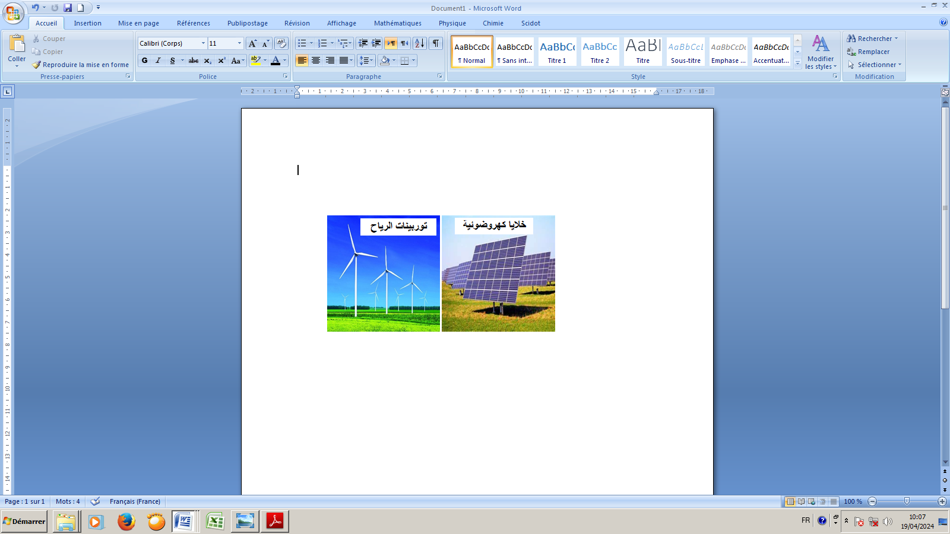  الوثيقة - 2  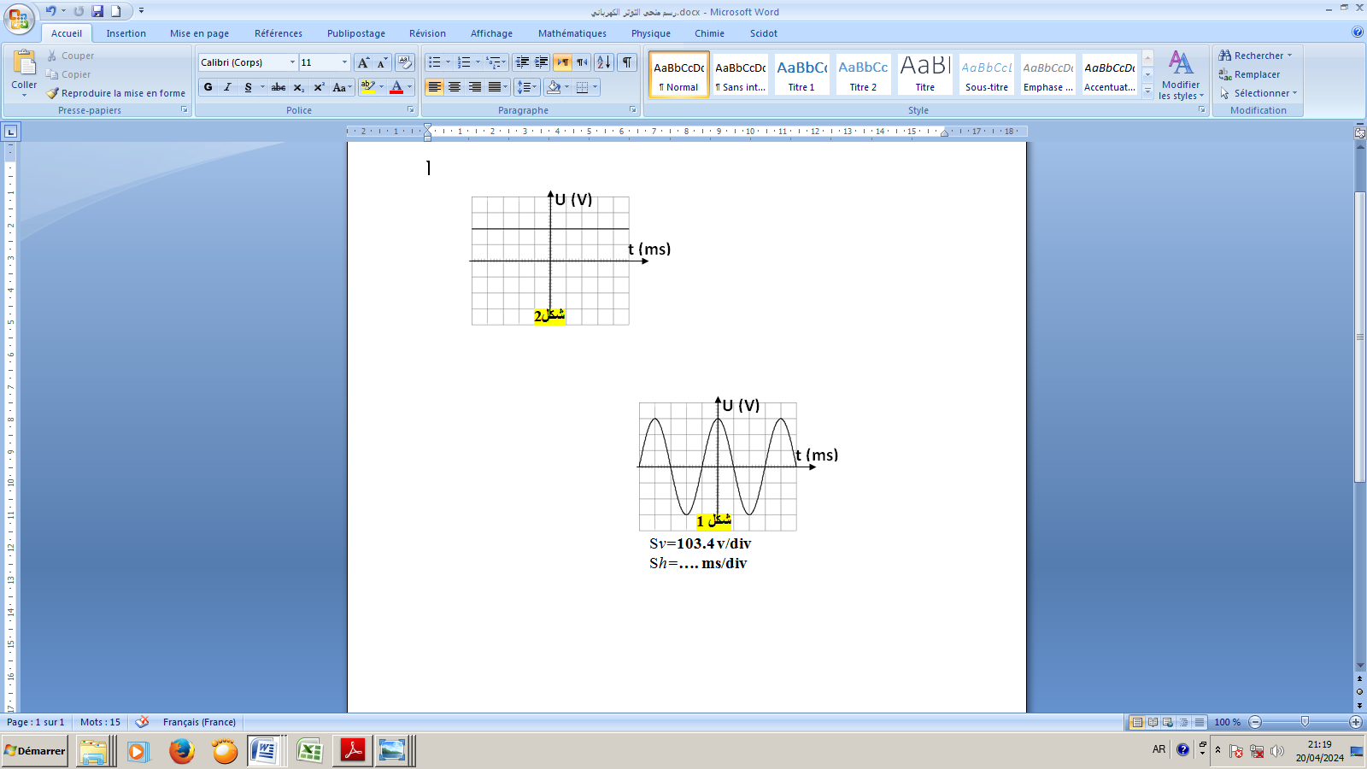 Sv = 103.4 V/div   الوثيقة - 3

2 - حدّد الشكل الموافق لكل من: - التوتر المُنتج بالطاقة الشمسية. - التوتر المُنتج بطاقة الرياح.

3- قارن بين التيارين الذين تم تمثيل توتريهما بالمُنحيين في الشكلين 1 و 2 بإكمال الجدول التالي:
الشكل | نوع التيار الكهربائي | جهة التيار الكهربائي | الرمز النظامي
1
2

4- انطلاقًا من الشكل-1 في الوثيقة - 3:
- بيِّنْ أن التوتر المنتج (U_{eff}) يساوي 220 V.
- استنتج دور هذا المنحنى علمًا أن التواتر ( f ) يساوي 50 Hz.
الوضعية الإدماجية : ( 08 نقاط )
رحلت عائلة أحمد الى بيتها الجديد بعد إتمامه، وبعد الوصول والاستقرار لاحظت العائلة جملة من المشاكل متعلقة بالشبكة الكهربائية في المطبخ وهي:
المشكلة 01: عند تغيير الأب مصباح المطبخ يصاب بصدمة كهربائية رغم فتح القاطعة.
المشكلة 02: تشعر الأم دائما بصعقة كهربائية قوية عند لمسها هيكل الثلاجة.
المشكلة 03: عند توصيل مكواة استطاعتها 2200 W في المأخذ (2) لا تشتغل.
تمثل (الوثيقة -4-) المخطط الكهربائي لشبكة الكهربائية في المطبخ.
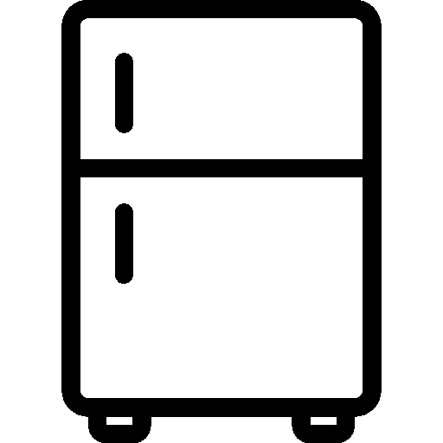
مأخذ (2)
5 A
Ph
v
N
v
220 V
مصباح

مأخذ (1)
M
ثلاجة

الوثيقة – 4 -

من خلال نص الوضعية والمخطط الكهربائي الممثل أعلاه أجب عن الاسئلة التالية:
- حدد الأسباب المحتملة لكل مشكلة.
- ماهي الحلول (التعديلات والإضافات) الواجب اتخذها للحد من هذه المشاكل؟

- اعد رسم المخطط مع احترام قواعد الأمن الكهربائي للأجهزة والأشخاص.

